Mikołajki Pomorskie, dnia 11.01.2023 r.
RGIV.6220.11.2022

Załącznik do decyzji o środowiskowych uwarunkowaniach RGIV.6220.11.2022 z dnia 11.01.2023 r. – zgodnie z art. 84 ust. 2 ustawy z dnia 3 października 2008 r. o udostępnieniu informacji o środowisku i jego ochronie, udziale społeczeństwa w ochronie środowiska oraz ocenach oddziaływania na środowisko ( tekst jednolity Dz. U. 2022 r. poz. 1029 ze zm.)
Charakterystyka planowanego przedsięwzięcia polegającego na „Budowie silosów zbożowych wraz z niezbędną infrastrukturą towarzyszącą na działce o nr ewid. 96/36, obręb Stążki, gmina Mikołajki Pomorskie”, położonej na terenie powiatu sztumskiego, województwo pomorskie.
Planowana inwestycja zaliczana jest do grupy przedsięwzięć mogących potencjalnie znacząco oddziaływać na środowisko na podstawie § 3 ust. 1 pkt 54 lit. b rozporządzenia Rady Ministrów z dnia 10 września 2019 r. w sprawie przedsięwzięć mogących znacząco oddziaływać na środowisko (Dz. U. z 2019 r. poz. 1839).
Analizując kryteria określone w art. 63 ww. ustawy OOŚ oraz informacje zawarte w karcie informacyjnej przedsięwzięcia tut. organ wziął pod uwagę:

  - Rodzaj i charakterystykę przedsięwzięcia:
Planowane do realizacji zamierzenie polega na budowie silosów wraz z infrastrukturą towarzyszącą. Na teren inwestycji będą zwożone m. in. zakupione zboża zebrane z pól uprawnych przez okolicznych rolników, które po przeprowadzeniu procesów związanych z czyszczeniem i suszeniem będą zbywane jako surowiec do dalszego zagospodarowywani a przez inne podmioty. Zboża dostarczane na teren zakładu będą pochodziły m.in. z różnych, lokalnych gospodarstw rolnych. Wszystkie transporty dowożące i odbierające surowce będą ewidencjonowane pod kątem ilościowym ijakościowym.
W ramach realizacji przedsięwzięcia planuje się posadowienie następujących obiektów:

- silos FSP 18,2/21 o pojemności zasypowej około 6 463,0 m3- 2 sztuki,
- silos okrągły FSP 15,3/19 - 3 sztuki,
- silos lejowy FSL 8,6/16/50p podwyższony 1,2 m - 3 sztuki,
- silos spedycji FSS 3,8/8/40p - 1 sztuka,
- czyszczalnia ARAJ CZB 1205,
- kosz zasypowy,
- obudowa kosza zasypowego 13,2 x 20,0 x 7,5 m (powierzchnia łączna ok.264 m2), - suszarnia FTD4/28 o poj. zasypowej ok. 93 Mg i mocy palnika gazu płynnego propan 82 kW,
- kompresor suszarni,
- kontener sterowni z zapleczem higieniczno - socjalnym,
- zbiorniki podziemne na gaz płynny z parownikami gazowymi o poj. 6,4 m3 - 3 szt. (łącznie poj. 19,2 m3).
Parametry planowanych obiektów (źródło: KIP):

Typ | Typ | Pełna wysokość [m] | Wysokość części  Cylindrycznej  [m] | Objętość całkowita  [m³ ] | Pojemność  zasypowa  [m³ ] | Ładowność  zasypowa  [Mg]
Silos płaskodenny | FSP 18,2/21 | 29,77 | 23,56 | 6 585,80 | 6 463,00 | 4 911,90
Silos płaskodenny | FSP 15,3/19 | 26,63 | 21,32 | 4 205,20 | 4 128,00 | 3 137,30
silos lejowy FSL | 8,6/16/50 st | 27,12 | 17,95 | 1 192,60 | 1 167,17 | 887,05
silos spedycji | FSS 3,8/8/40 st | 17,30 | 8,98 | 113,30 | 109,20 | 83,00

Projektowane okrągłe silosy będą wykonane z arkuszy blachy falistej, ocynkowanej, które będą łączone śrubami chromowanymi. Dodatkowo konstrukcja będzie wzmocniona zewnętrznymi podporami pionowymi w postaci ocynkowanych słupów rozmieszczonych na zewnętrznym obwodzie silosów. Stal ocynkowana będzie posiadała wysoką odporność ogniową, odpowiednią wytrzymałość oraz wysoką granicę plastyczności , dopasowane do tego typu konstrukcji zgodnie z obowiązującymi normami budowlanymi. Dachy silosów zostaną wykonane z łączonych arkuszy blachy falistej, ocynkowanej , układanej na konstrukcji nośnej z profili stalowych. Zastosowane materiały do budowy silosów zapewniają trwałość i wytrzymałość konstrukcji, a jednocześnie ograniczają możliwość gromadzenia i zalegania ziaren na ściankach. Wewnątrz silosów nie będą zainstalowane urządzenia i elementy, które powodowałyby zatrzymanie i zaleganie ziaren zbóż. Silosy będą posiadały drabiny i podesty obsługowe. Będą wyposażone w system pomiaru temperatury , system aktywnej wentylacji oraz system odładunku bocznego. Stały pomiar temperatury składowanego ziarna pozwoli prowadzić stałą kontrolę i ograniczenie procesów, które mogłyby przyczynić się do pogorszenia jakości magazynowanego surowca. Po przekroczeniu wartości standardowych system informuje obsługę odpowiednimi komunikatami , po czym niezwłocznie przystępuje się do zmian ustawień i parametrów urządzeń, aby nie dopuścić do negatywnych skutków np. przegrzania zbyt wilgotnych zbóż. System aktywnej wentylacji mechanicznej będzie złożony z 1 sztuki wentylatora o mocy maksymalnie do 15 kW każdy, podłączany poprzez rękaw do rury doprowadzającej powietrze do kanałów wentylacyjnych w leju silosów, wtłaczając powietrze do ich wnętrza. Wentylator będzie przełączalny pomiędzy silosami. Wylot powietrza z silosów będzie stanowiła szczelina umiejscowiona pod okapem połaci dachowych na całym obwodzie silosów.
Przedmiotowa inwestycja przewiduje także budowę instalacji gazowej o łącznej pojemności ok. 19,2 m3, składającej się z trzech podziemnych zbiorników na gaz płynny (propan) o pojemności ok. 6,4 m3 każdy, zasilających projektowaną suszarnię zboża. Zbiorniki zabezpieczone będą przed korozją specjalną nawierzchniową warstwą ochronną umożliwiającą wieloletnie przechowywanie zbiorników w ziemi. Ponadto planuje się wyposażyć instalację w urządzenia wspomagające odparowanie gazu - parowniki. Ich zadaniem będzie zamiana paliw płynnych w paliwa gazowe , które następnie transportowane będą gazociągami do suszarni.
Zgodnie z uzupełnieniem do KIP powierzchnia planowana do przekształcenia w ramach przedmiotowego przedsięwzięcia wyniesie ok 1,1318 ha, w tym:
- powierzchnia zabudowy ok. O, 1865 ha;
- powierzchnia utwardzeń ok. 0,5218 ha;
- powierzchnia biologicznie czynna ok. 0,4235 ha.

Ścieki socjalno - bytowe będą odprowadzane poprzez przyłącze do kanalizacji gminnej. Woda na teren zakładu dostarczana będzie z gminnej sieci wodociągowej.
Wody opadowe i roztopowe planuje się rozprowadzać powierzchniowo na teren biologicznie czynny w obrębie działki inwestycyjnej.
Na terenie zakładu po realizacji przedsięwzięcia przewiduje się ruch 75 pojazdów ciężkich/dobę - średnio 6,25 pojazdu na godzinę (przy założeniu ruchu pojazdów przez 12 godzin na dobę) w godzinach od 8:00 do 20:00.
  - Usytuowanie przedsięwzięcia:
Realizacja zamierzenia odbędzie się w obrębie północnego fragmentu działki o nr ewid. 96/36 obr. Stążki, wieś Cieszymowo , gm. Mikołajki Pomorskie. Powierzchnia całkowita przedmiotowej działki wynosi ok. 70,1 ha.
Lokalizacja terenu inwestycji:

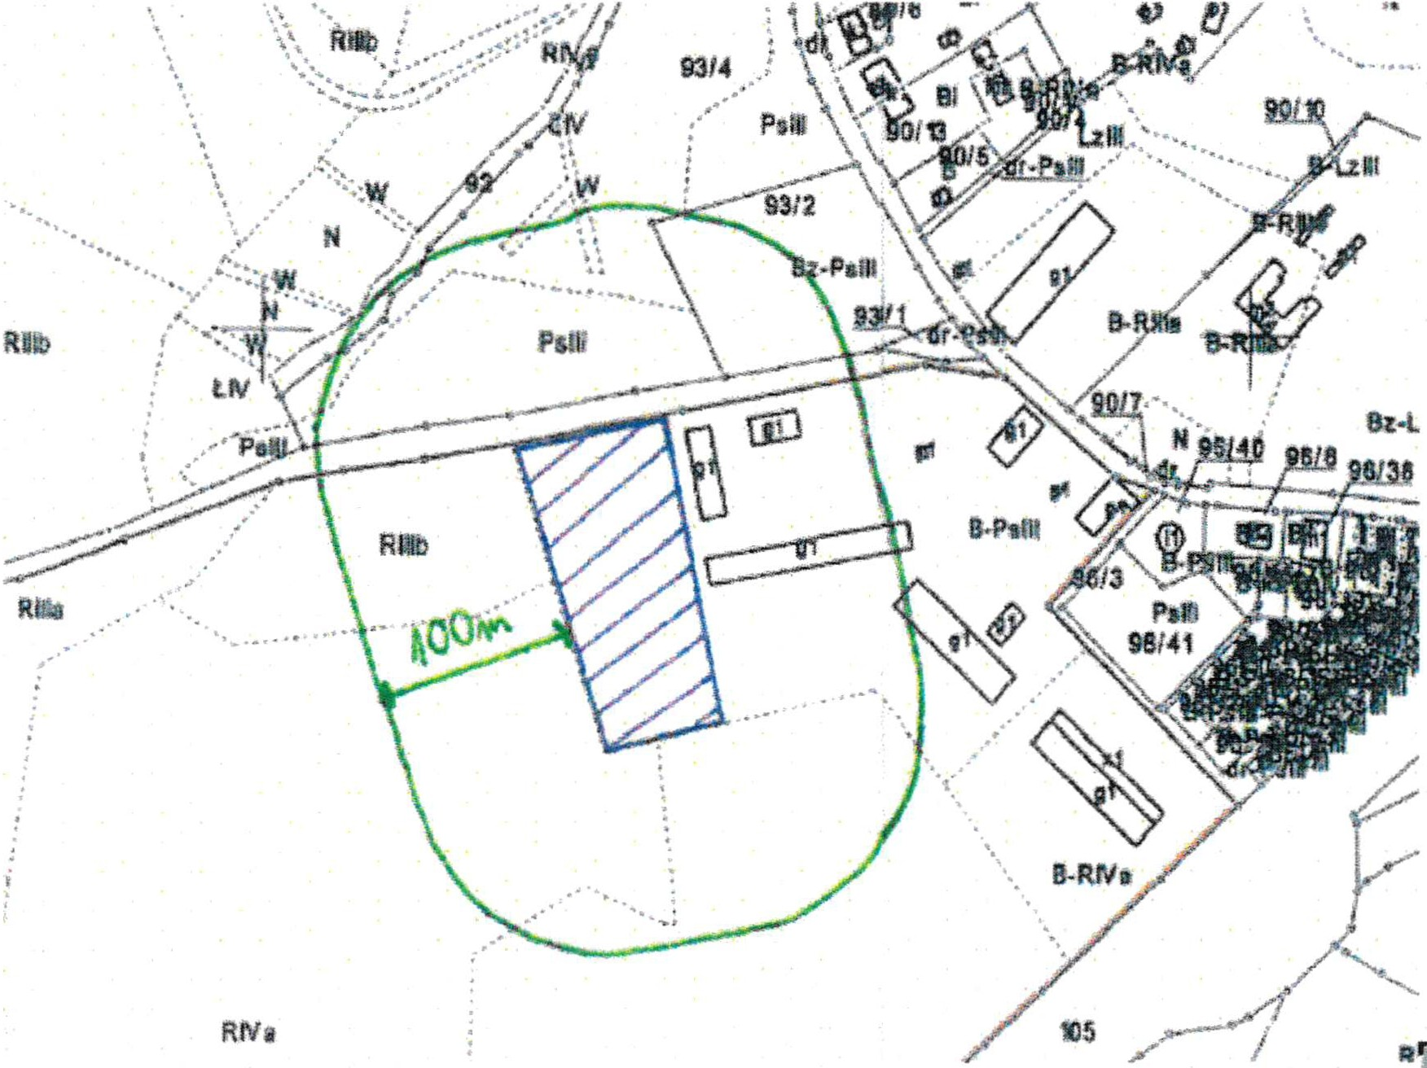
Źródło: uzupełnienie do KIP

Teren inwestycji objęty jest miejscowym planem zagospodarowania przestrzennego - Uchwała Nr XXXlll/229/2022 Rady Gminy Mikołajki Pomorskie z dnia 8 lutego 2022 r. w sprawie uchwalenia zmiany miejscowego planu zagospodarowania przestrzennego dla części działki nr 96136 w obrębie Stążki, gmina Mikołajki Pomorskie (Dz.U.Woj.Pom. z 2022 r., poz. 959) - karty terenów:
- U (zabudowa usługowa) - pow. terenu ok. 1,03 ha - dopuszczona jest lokalizacja budynków usługowych, produkcyjnych, magazynowych służących produkcji rolniczej i przetwórstwu­ rolno-spożywczemu;
- RU (obsługi produkcji w gospodarstwach rolnych, hodowlanych i ogrodniczych) - pow. terenu ok. 1,03 ha - przeznaczenie terenu: zabudowa usługowa i produkcyjna, magazyny i składy związane z produkcją rolniczą w gospodarstwach rolnych, hodowlanych i ogrodniczych (funkcje rolnicze w rozumieniu przepisów odrębnych, niewymagające wyłączenia gruntu z produkcji rolniczej).
Na terenie przedmiotowej działki, stanowiącej własność Inwestora, obecnie prowadzona jest produkcja zwierzęca oraz działalność zajmująca się obrotem płodów rolnych. Teren od wschodu planowanej inwestycji, zabudowany jest przez istniejący kompleks obiektów pozwalających na prowadzenie ww. działalności.
Przedmiotowa inwestycja położona jest w sąsiedztwie następujących zabytków:

- spichlerz, ob. kaplica, na działce o nr ewid. 96/40 obręb Stążki,
- pałac z pacz. XIX w. i park, na działkach o nr ewid. 90/1O, 90/11, 90/12 obręb Stążki,
- park dworski lI oddalony około 383 m od terenu inwestycji, na działce o nr ewid. 129/38 obręb Stążki.
Najbliższa zabudowa mieszkaniowa ze stałym pobytem ludzi, nie będąca własnością Inwestora, znajduje się w odległości ok. 50 m względem granic przedmiotowej działki oraz ok. 270 m od granic planowanego przedsięwzięcia.
Teren pod planowaną inwestycję zlokalizowany jest poza obszarami Natura 2000.
Najbliżej zlokalizowany obszar Natura 2000 to:
- ok. 6,17 km w kierunku zachodnim Mikołajki Pomorskie PLH220076.
Inna najbliższa forma ochrony przyrody chroniona na podstawie przepisów ustawy z dnia 16 kwietnia 2004 r. o ochronie przyrody (t.j. Dz. U. z 2022 r. poz. 916 ze zm.) zlokalizowana jest od terenu planowanej inwestycji w odległości:
- ok. 0,45 km w kierunku południowo - zachodnim Obszar Chronionego Krajobrazu Jeziora Dzierzgoń, dalej OChK.
Obszar Chronionego Krajobrazu Jeziora Dzierzgoń, utworzony został na mocy Uchwały nr Vl/51/85 Wojewódzkiej Rady Narodowej w Elblągu z dnia 26 kwietnia 1985 r., w sprawie utworzenia parków krajobrazowych oraz obszarów krajobrazu chronionego na terenie województwa elbląskiego. Obecnie obowiązującym aktem prawnym jest Uchwała nr 259/XXIV/16 Sejmiku Województwa Pomorskiego z dnia 25 lipca 2016 r., w sprawie obszarów chronionego krajobrazu w województwie pomorskim. Obszar ten zajmuje powierzchnię około 5 630 ha. Ma walory przyrodnicze, kulturowe, krajobrazowe, historyczne i osadnicze. Analiza przeprowadzona w KIP wykazała brak wpływu na zakazy obowiązujące w granicach ww OChK.
Teren inwestycji zlokalizowany jest w północnym fragmencie korytarza ekologicznego Lasy Iławskie - Bory Tucholskie GKPn-14A.
Do największych barier ekologicznych zalicza się m.in.: drogi o dużym natężeniu ruchu (autostrady, drogi ekspresowe), linie kolejowe, linie energetyczne, zapory na rzekach, długie ogrodzenia oraz rozległe obszary pól uprawnych pozbawione roślinności śródpolnej, płatów zieleni itd. Inwestycja, ze względu na brak ingerencji w liniowe elementy krajobrazu (aleja drzew, płaty leśne, płaty zieleni, zadrzewienia śródpolne) oraz obiekty hydrograficzne (rzeki, jeziora, zbiorniki wodne, oczka wodne, kanały, rowy melioracyjne) , nie wpłynie potencjalnie negatywnie na korytarze ekologiczne, które mogą być wykorzystywane przez lokalne populacje zwierząt, roślin i grzybów. Ze względu na niewielki zakres, inwestycja nie będzie stanowiła istotnej bariery w migracji zwierząt a tym samym nie wpłynie na ciągłość oraz drożność ww. korytarza ekologicznego.
W ramach realizacji przedsięwzięcia nie planuje się likwidowania zadrzewień.

3. Rodzaj i skalę możliwego oddziaływania na elementy środowiska, zarówno na etapie realizacji przedsięwzięcia jak I jego funkcjonowania:
Tut. organ przy zajęciu stanowiska w przedmiotowej sprawie wziął pod uwagę:
rodzaj, skalę i charakter inwestycji - budowa linii technologicznej ( m.in. 8 szt. silosów) przeznaczonej do przyjęcia, czyszczenia, suszenia, magazynowania i przechowywania ziaren zbóż (w tym kukurydzy oraz rzepaku) lub do wstępnej segregacji przyjmowanych produktów o łącznej; rodzaj i skalę możliwego oddziaływania inwestycji, w tym skumulowanego, w zakresie uciążliwości hałasowej, nadmiernego pylenia, zapachowej, mogącej powodować konflikty społeczne.

Nie zachodzi prawdopodobieństwo oddziaływania transgranicznego przedsięwzięcia.

Ze względu na skalę, rodzaj przedsięwzięcia, a także biorąc pod uwagę możliwe jego oddziaływanie na środowisko Wójt Gminy Mikołajki Pomorskie uznał, iż nie będzie konieczne przeprowadzenie oceny oddziaływania na środowisko, wymaganej art. 63 ustawy z dnia 3 października 2008 r. o udostępnianiu informacji o środowisku i jego ochronie, udziale społeczeństwa w ochronie środowiska i oddziaływania na środowisko.
Wójt Gminy Mikołajki Pomorskie
Maria Pałkowska - Rybicka

Sporządził: Anna Kuśmierczyk

